**项目管理协作支撑系统**

概要设计说明书

1 引言............................................................................................................... 1.1 编写目的............................................................................................ 1.2 背景.................................................................................................... 1.3 定义.................................................................................................... 1.4 参考资料............................................................................................2 总体设计....................................................................................................... 2.1 需求规定............................................................................................ 2.2 基本设计概念和处理流程................................................................ 2.3 功能需求与程序的关系....................................................................3 接口设计....................................................................................................... 3.1 用户接口............................................................................................ 3.2 外部接口............................................................................................ 4 运行设计....................................................................................................... 4.1 运行模块组合.................................................................................... 4.2 运行控制............................................................................................ 4.3 运行时间............................................................................................5 系统出错处理设计....................................................................................... 5.1 出错信息............................................................................................ 5.2 补救措施............................................................................................ 5.3 系统维护设计....................................................................................

**1** 引言

**1.1** 编写目的

编写此文档的目的是进一步定制软件开发的细节问题,希望能使本软件开发工作更具体。

是为使用户、软件开发者及分析人员对该软件的初始规定有一个共同的理解，它说明了本产品的

各项功能需求、性能需求和数据要求，明确标识各功能的实现过程，阐述实用背景及范围，提供

客户解决问题或达到目标所需的条件或权能，提供一个度量和遵循的基准。

**1.2** 背景

在各个行业中，当我们接受到用户的商业项目后，在项目运行的全过程中充满了不确定因素，

只有有效的运用项目管理的科学和艺术，才有可能使项目取得成功。对以上方面要想达到有效的

管理水平，必须有一套科学的管理方法，但是即使有了科学的管理方法，由于项目干系人之间的

沟通、协作不到位，往往达不到预期的结果。鉴于这种情况我们开发一套项目管理协作支撑系统，

旨在为项目干系人提供一个交流、协作以及项目的进度跟踪监控、项目的质量控制、项目相关资

源的管理的软件平台，从而提高项目管理水平，实现了工作的协同化、提高了工作效率。

**1.3** 定义

要想达到有效的管理水平，必须有一套科学的管理方法，但是即使有了科学的管理方法，由于项

目干系人之间的沟通、协作不到位，往往达不到预期的结果。鉴于这种情况我们开发一套项目管理

协作支撑系统，旨在为项目干系人提供一个交流、协作以及项目的进度跟踪监控、项目的质量控制、

项目相关资源的管理的软件平台，从而提高项目管理水平，实现了工作的协同化、提高了工作效率。

**1.4** 参考资料

（1）张龙祥 著《UML 与系统分析设计》，人民邮电出版社。

（2）齐治昌、谭庆平、宁洪 著《软件工程》高等教育出版

（3）刘玉宝、李念峰 主编《数据库原理及应用》科学出版社

（4）Google、百度、各大网站。

**2** 总体设计

**2.1** 需求规定

本项目的目标是：

<1>决策支持:

根据项目的需求及时提供所需信息,并在一定阶段对各模块的进度进行追踪及提示,实现工作的协

同化、提高了工作效率。

<2>提高效率:利用软件进行管理,避免人工管理的失误以及延迟性,从而实现高效率的管理。

本系统主要在软件开发行业使用，也可对其他行业项目能够做到粗粒度支撑。使用者包括项目管

理人员，软件编程人员，测试人员等，这些人员在计算机的应用、使用上不存在障碍，都在、计

算机的操作和使用方面得到过相关的培训根据业务的频繁程度。

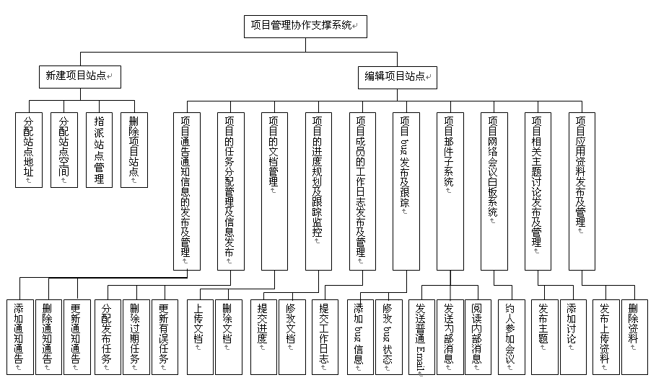

根据上述系统功能需求的描述，本系统功能模块图如下：



**2.2** 基本设计概念和处理流程

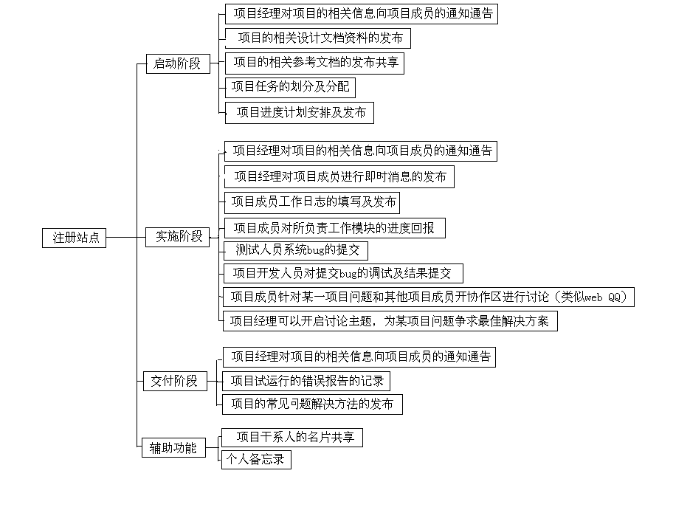

**2.3 功能需求与程序的关系**

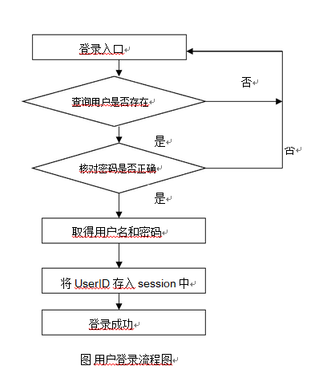

在本系统中，用户管理模块功能在系统初始化时，有一个默认的“系统管理员”用户

Admin，他可以手动的添加到数据库中。Admin 用户可以创建其他的管理员信息；普通用户

则可以修改自己注册信息和密码。在前台管理中我们只关心普通用户的信息，管理员信息由

后台负责。

用户管理之普通用户功能模块的关系如图 所示。

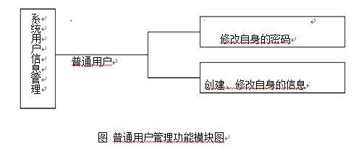

**3** 接口设计

**3.1** 用户接口

【提供用户使用软件产品时的接口需求。】

**3.2** 外部接口

硬件接口：无

软件接口：【在此要指定需使用的其他软件产品，以及同其他应用系统之间的接口。】

**4** 运行设计

**4.1** 运行模块组合

本程序主要是以一个窗口为模块，一般一个窗口完成一个特定的功能，主窗口通过打开

另一个子窗口来实现各个模块之间不同的功能的连接和组合。各个模块之间相对独立，程序

的可移植性好。各个模块之间主要以传递数据项的引用来实现模块之间的合作和数据共享。

**4.2** 运行控制

只要符合操作说明书，用户可以自由控制，不额外限定用户输入，异常程序内部进行处

理，给出相应的提示信息。

**4.3** 运行时间

由用户决定，但每次操作的响应时间上限控制在 1s 以内。

**5** 系统出错处理设计5

**5.1** 出错信息

用一览表的方式说朗每种可能的出错或故障情况出现时，系统输出信息的形式、含意及

处理方法。

表 出错信息表

出错信息 出错时，系统输出信息的形式、含义及处理方法

乱码 系统输出信息的形式为乱码，解决办法：对提交的汉字信息从新进行

编码。

注册 输出信息，注册不成功，解决办法：输入符合软件规定的会员名和密

码。

登录 输出信息，没有添加成功，解决办法：仔细检查插入语句是否出错，

或者是是否有数据库连接代码

**5.2** 补救措施

将上面的给出的出错信息进行分析，得到主要的错误可能有：

（1）数据库连接错误：这类错误主要是数据库设置不正确引起的，我们只要取消本次操

作，提醒维护人员自己检查数据库问题即可。

（2）输入错误：主要是用户输入不规范造成的，我们在尽量减少用户出错的条件的情况

下对用户进行提醒，然后再次操作。

（3）乱码：主要发生在提交汉字信息的情况下，这是我们只需要对提交的汉字从新进行

编码即可。

（4）其他操作错误：对于用户的不正当操作，有可能是程序发生错误。我们主要是种植

操作，并提醒用户种植的原因和操作规范。

（5）其他不可预知的错误：程序也会有一些我们无法预知或没有考虑完全的错误，我们对此不可能做出完全的异常处理，为了保证数据的安全，要经常对数据库进行备。然后犯规错误信息，以逐步完善程序。

**5.3** 系统维护设计

软件的维护主要包括，数据库的维护和软件功能的维护。

对于数据库的维护，主要是经常备份数据库的内容，以防止数据库内容的丢失。

对于软件功能方面的维护由于采用了模块化得设计方法，每个模块之间相互独立型较强，

这样对软件的维护带来了很大的方便，对于单独功能的修改只需修改相应的模块即可。而

对于功能的添加，只要增加相应的模块即可。我们还会对软件进行定期的维护和修改，以

使其更加安全，更加方便和快捷。